**Nome: Leonardo Rodrigues de Oliveira**

**QUESTÕES**

1. **Identificar as partes principais de um CRUD em Node.js e Express.**

Identifique e explique cada uma das seguintes partes:

• Configuração do servidor.

• Rota para listar os itens.

• Rota para adicionar um item.

• Conexão com o banco de dados.

**RESPOSTA:**

Esta parte do código é responsável por inicializar o servidor Express e configurar middlewares, como o uso de CORS e o parser de JSON.

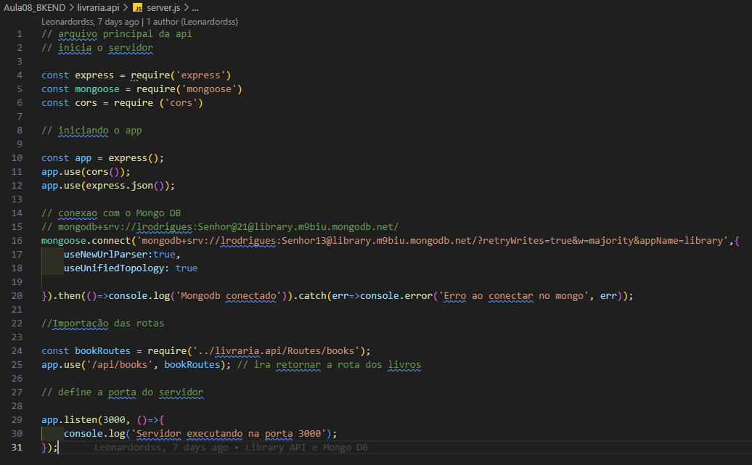

**Explicação:**

Express: O Express é utilizado para criar o servidor e definir rotas.

Mongoose: Usado para conectar ao MongoDB, o banco de dados no qual os dados serão armazenados.

CORS: Permite que o servidor aceite requisições de diferentes origens, o que é útil em aplicações web.

JSON Parser: O express.json() permite que o servidor interprete o corpo das requisições no formato JSON.

Porta do Servidor: O servidor escuta na porta 3000.

* **Rota para Listar os Itens (GET)**

Essa rota permite recuperar todos os livros do banco de dados.

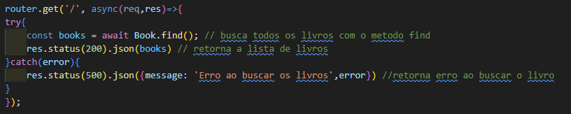

**Explicação:**

Método GET: Utilizado para buscar recursos.

Book.find(): Método do Mongoose que busca todos os documentos da coleção "books".

Resposta: Retorna um status 200 e a lista de livros em formato JSON.

* **Rota para Adicionar um Item (POST)**

Essa rota permite adicionar um novo livro ao banco de dados.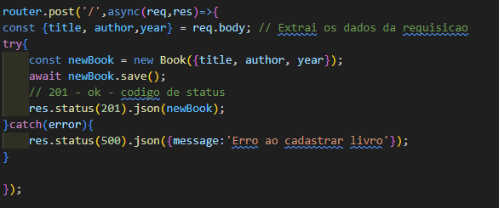

**Explicação:**

Método POST: Utilizado para criar novos recursos.

Criação do Livro: Um novo objeto Book é criado e salvo no banco de dados.

Resposta: Retorna um status 201, indicando que o recurso foi criado com sucesso, junto com os dados do novo livro.

* **Conexão com o Banco de Dados**

Esta parte do código configura a conexão com o MongoDB usando o Mongoose.

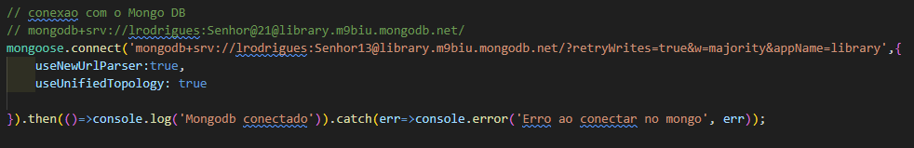

**Explicação:**

String de Conexão: Fornece as credenciais e o endereço do banco de dados.

useNewUrlParser e useUnifiedTopology: Opções de configuração do Mongoose para garantir que a conexão seja realizada corretamente.

Tratamento de Erros: O uso de .catch permite lidar com falhas na conexão, informando no console.

1. **O que é um servidor e qual sua função no back-end de uma aplicação?**

Um servidor, no contexto de desenvolvimento de back-end, é um software que processa e responde a solicitações feitas por clientes (geralmente navegadores web, aplicativos móveis, etc.). Ele funciona como o intermediário que recebe requisições, executa operações no banco de dados ou em outros sistemas, e devolve uma resposta ao cliente, sejam na forma de dados, mensagens de erro ou outros conteúdos.

O servidor é criado usando o framework Express, que é uma ferramenta popular para construir servidores web no Node.js. O servidor tem várias funções principais no back-end de uma aplicação.

1. **Qual a função do Node.js no desenvolvimento back-end?**

O **Node.js** desempenha um papel fundamental no desenvolvimento de back-end, especialmente por trazer o JavaScript (tradicionalmente uma linguagem usada apenas no front-end) para o lado do servidor. Ele oferece uma plataforma robusta e eficiente para construir servidores e executar código JavaScript fora do navegador.

1. **Como funcionam as rotas no Express.js e como são definidas?**

As rotas no Express.js são uma das funcionalidades mais importantes desse framework, pois permitem definir como o servidor vai responder a diferentes solicitações HTTP (GET, POST, PUT, DELETE, etc.) feitas pelos clientes. Cada rota corresponde a uma URL ou caminho específico, e a função associada à rota define o que acontecerá quando essa URL for acessada.

**Como as Rotas Funcionam no Express.js**

Uma rota no Express.js tem duas partes principais:

1. **Método HTTP**: Indica o tipo de requisição que a rota vai lidar, como GET, POST, PUT, DELETE.
2. **Caminho da URL**: O caminho que o cliente acessa para disparar a rota, como /books ou /books/:id.
3. **O que são controladores (controllers) no contexto do back-end e como eles organizam a lógica de negócio?**

Os **controladores** são componentes que têm a responsabilidade de lidar com a **lógica de negócio** de uma aplicação, recebendo as requisições HTTP dos usuários, processando esses dados e retornando a resposta apropriada. Eles atuam como intermediários entre os **modelos** (dados) e as **rotas** (caminhos que os usuários acessam).

**Organização do Código:** Em vez de incluir toda a lógica de negócio nas próprias rotas (o que poderia resultar em rotas longas e confusas), os controladores dividem as responsabilidades, organizando o código em funções específicas para cada operação, como criação, leitura, atualização e exclusão de dados (CRUD).

1. **O que é uma requisição HTTP e quais são suas partes principais?**

Uma **requisição HTTP (HyperText Transfer Protocol)** é o mecanismo que permite a comunicação entre clientes (geralmente navegadores ou aplicações) e servidores web. Ela é usada para enviar e receber dados através da web. Quando um cliente faz uma requisição a um servidor, ele está solicitando algum tipo de recurso ou serviço (por exemplo, uma página da web, um arquivo, dados de uma API). O servidor, por sua vez, processa a requisição e retorna uma **resposta HTTP** correspondente, que pode incluir o recurso solicitado ou uma mensagem indicando o status do processamento.

### Partes Principais de uma Requisição HTTP

Uma requisição HTTP é composta por várias partes que carregam informações essenciais sobre o que o cliente deseja e como ele está enviando a solicitação ao servidor. Essas partes incluem:

**Método HTTP**: Indica o tipo de operação desejada, como:

* GET: Solicita a obtenção de um recurso (por exemplo, buscar uma página da web ou dados).
* POST: Envia dados ao servidor, geralmente para criar ou atualizar um recurso.
* PUT: Atualiza um recurso existente.
* DELETE: Remove um recurso.
* Outros métodos como PATCH, HEAD, OPTIONS, etc.

1. **O que são middlewares e como eles podem ser aplicados em rotas específicas no Express?**

**Middlewares** são funções intermediárias no Express.js que têm acesso ao **objeto de requisição (req)**, ao **objeto de resposta (res)** e à função **next()** na pilha de processamento de requisições. Eles são fundamentais para processar requisições antes de enviá-las para a lógica final (controladores) ou para fazer algum tipo de manipulação nas respostas antes de enviá-las ao cliente.

1. **Como o Mongoose é utilizado para MongoDB?**

O Mongoose é amplamente utilizado em aplicações Node.js para lidar com o MongoDB. Ele oferece um **modelo de objetos** que simplifica a manipulação de documentos do MongoDB, garantindo que os dados sejam tratados de forma consistente e segura.

Aqui está o fluxo básico de como o Mongoose é utilizado com o MongoDB:

1. **Conectar ao MongoDB**
2. **Definir um Schema (Esquema)**
3. **Criar um Model (Modelo) baseado no Schema**
4. **Realizar operações CRUD (Create, Read, Update, Delete)** no banco de dados.
5. **O que é validação de dados no back-end e como ela pode ser feita?**

A **validação de dados** no back-end é o processo de garantir que os dados recebidos de um cliente (por meio de uma requisição HTTP) atendam a certos critérios antes de serem processados ou armazenados no banco de dados. A validação protege a aplicação contra entradas incorretas, incompletas ou maliciosas, garantindo a integridade e segurança dos dados.

1. **O que é validação de dados no back-end e como ela pode ser feita com Mongoose?**

A **validação de dados** no back-end é o processo de garantir que os dados recebidos de uma requisição atendam a critérios específicos antes de serem processados ou salvos no banco de dados, protegendo a aplicação de entradas inválidas ou maliciosas.

Com **Mongoose**, a validação de dados é feita diretamente nos **schemas** (esquemas) definidos para os modelos. No esquema, você pode definir regras como tipos de dados, campos obrigatórios, limites numéricos e outras restrições.

1. **Como o Express.js é utilizado para criar rotas que permitem realizar as operações CRUD no banco de dados MongoDB?**

O **Express.js** é uma estrutura de servidor web no Node.js que facilita a criação de APIs e a definição de rotas para operações de **CRUD** (Create, Read, Update, Delete) em um banco de dados, como o MongoDB. Em conjunto com o **Mongoose**, que oferece uma interface para interagir com o MongoDB, o Express permite criar rotas que realizam essas operações de forma eficiente.

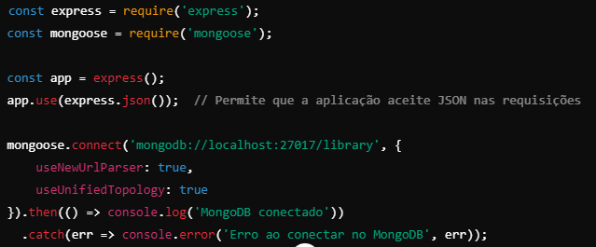

1. **Qual é a função do modelo Book.js (usando Mongoose) no sistema, e como ele define a estrutura de um documento no MongoDB?**

### Funções do Modelo Book.js

1. **Definição da Estrutura de Dados**: O modelo Book.js define como os dados de um livro serão organizados no MongoDB. Isso inclui quais campos são obrigatórios, quais tipos de dados são aceitos e quais validações devem ser aplicadas.
2. **Interação com o Banco de Dados**: O modelo permite realizar operações CRUD (Create, Read, Update, Delete) no banco de dados de forma estruturada e com menos chances de erro. Com ele, você pode facilmente criar novos livros, buscar livros existentes, atualizar informações e deletar registros.
3. **Validação**: Ele fornece a capacidade de validar dados antes de serem salvos no banco de dados. Por exemplo, você pode garantir que o campo de título não esteja vazio ou que o ano esteja dentro de um intervalo aceitável.

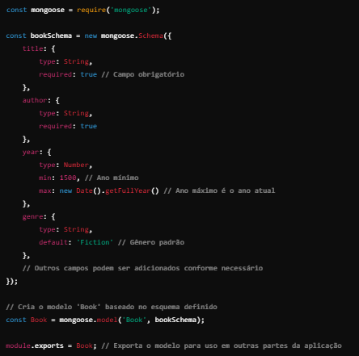

1. **Como a função findByldAndUpdate é utilizada na rota de atualização (PUT) para modificar os dados de um livro?**

A função findByIdAndUpdate é uma maneira eficaz de atualizar documentos no MongoDB. Ela permite que você localize um documento pelo seu ID e o modifique em uma única operação, simplificando a lógica na rota de atualização (PUT) e melhorando a legibilidade do código.



1. **Por que utilizamos try...catch nas operações CRUD e como tratamos erros em requisições que falham?**

O uso de try...catch nas operações CRUD é fundamental para garantir que sua aplicação possa lidar com erros de forma robusta e amigável ao usuário. Ele permite que você capture exceções, registre problemas para análise posterior e envie respostas adequadas aos usuários, melhorando a experiência geral e a estabilidade da aplicação.

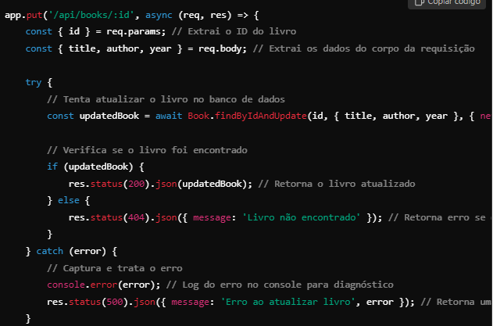

1. **Como o método find() no Mongoose funciona para retornar a lista de todos os livros na rota GET, e como ele interage com o MongoDB?**

O método find() do Mongoose permite consultar documentos em uma coleção do MongoDB de forma simples e intuitiva. Ao ser chamado em uma rota GET, ele busca todos os livros e retorna os dados ao cliente em formato JSON. A interação com o MongoDB é feita de maneira automática, e o Mongoose cuida de toda a lógica de consulta, o que simplifica muito o desenvolvimento de aplicações que usam banco de dados.

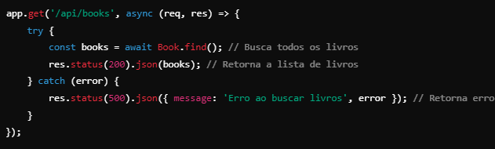

1. **O que o comando npm init -y faz ao criar um novo projeto Node.js?**

O comando npm init -y é utilizado para criar um novo projeto Node.js e inicializar um arquivo package.json automaticamente. Aqui estão os detalhes sobre o que esse comando faz:

* **Criação do arquivo package.json**: O package.json é um arquivo essencial para qualquer projeto Node.js. Ele contém informações sobre o projeto, como o nome, a versão, a descrição, as dependências, os scripts, entre outros.
* **Uso da opção -y**: Ao adicionar a opção -y, você está dizendo ao npm para aceitar todas as configurações padrão ao criar o package.json. Isso significa que ele será gerado sem solicitar interativamente informações como o nome do projeto, a versão, a descrição, etc. Com isso, o npm criará um arquivo package.json básico com valores padrão.

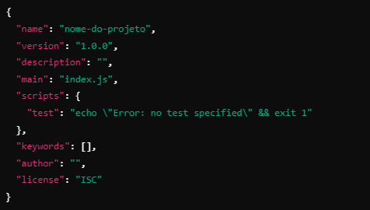

1. **O que o método app.get() faz na API Express?**

O método app.get() é uma função fornecida pelo framework Express.js que é usada para definir rotas para lidar com requisições HTTP do tipo **GET**. Aqui está uma visão geral do que ele faz:

* **Definição de Rota**: app.get() permite que você especifique uma rota na sua aplicação Express. Quando um cliente faz uma requisição GET para essa rota, a função de callback associada é executada.
* **Execução da Função de Callback**: A função de callback recebe dois parâmetros principais: req (o objeto de requisição) e res (o objeto de resposta). Você pode usar esses objetos para processar a requisição e enviar uma resposta ao cliente.

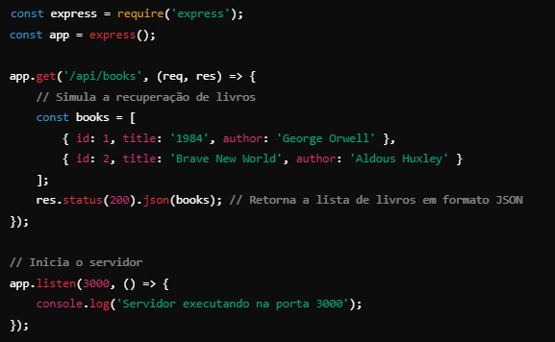

1. **Qual a função da linha app.listen(port, () => {...}); no código da API?**

A linha app.listen(port, () => {...}); é crucial porque inicia o servidor Express, permitindo que ele escute requisições HTTP na porta especificada. O callback é usado para informar que o servidor está funcionando corretamente, proporcionando um feedback ao desenvolvedor. Essa linha é a porta de entrada para sua API, permitindo a comunicação entre clientes e seu aplicativo.

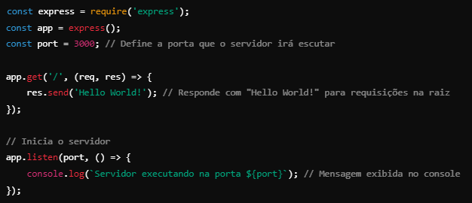

1. **Qual é o papel do require('express') no início do código?**

A linha require('express') é crucial porque importa o módulo Express, permitindo que você utilize suas funcionalidades na construção de aplicações web. A partir dessa importação, você pode criar uma instância da aplicação, definir rotas, aplicar middleware, e implementar a lógica da sua API ou aplicação web de forma eficiente e organizada. O Express é amplamente utilizado devido à sua simplicidade e flexibilidade, tornando o desenvolvimento de aplicações Node.js mais fácil e produtivo.

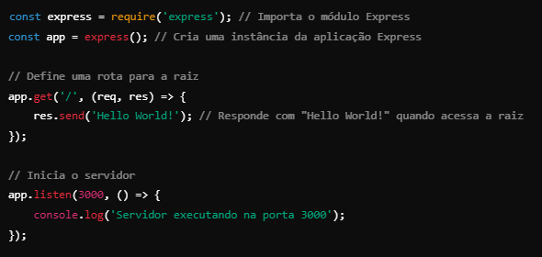

1. **Como você pode testar se a API está funcionando corretamente sem o usar o navegador?**

Para testar se a API está funcionando corretamente sem usar o navegador, você pode utilizar ferramentas de teste de API como Postman, Insomnia ou cURL. Também é possível escrever testes automatizados com bibliotecas como Jest ou Mocha, ou utilizar ferramentas de linha de comando como HTTPie. Monitorar logs do servidor pode ajudar a identificar problemas e entender como as requisições estão sendo tratadas.

